变压器有载分接开关触头接触压力不够缺陷判断
崔明 李铁滨 赵丽萍 梁志林
转载《变压器》2011年 第8期
择要：对变压器有载分接开关触头接触压力不够的缺陷分析和处理
关键词：分接开关；接触压力；变压器
文章编号：1001-8425（2011）-08-0048-03
1.前言
2010年6月，某变压器制造厂根据用户要求，在变压器出厂前例行实验项目中，增加了变压器分接开关动作特性试验，分接开关带绕组直流试验电流波形异常，怀疑分接开关存在缺陷，分接开关制造商对直流试验波形的分析存有异议。本文中笔者介绍了具体情况，并进行了分析。
2.变压器制造厂试验
2.1设备情况
变压器厂为用户生产的有载调压变压器型号为：SZ11-40000/66，联接组别：YNd11,配VⅧ500Y-72.5-10193W型分接开关。分接开关安装前检查试验未见异常。
2.2出厂前试验
变压器制造商完成变压器组装后例行试验项目参数正常。变压器3分接不同状态及分接开关直流电阻测量数据见表一，表一中数据已换算至同一温度。
对变压器绕组连同套管直流电阻测试数据进行分析。变压器一次绕组连同套管直流电阻均衡，变压器成品最大偏差0.531％，与制造过程中的绕组直流电阻测试数据吻合，但带分接开关后V相对U相偏差略有下降，反映U相直流电阻相对其他相略有增大。
2.2出厂前试验
使用直流方法进行带变压器绕组的分接开关动作特性试验波形异常（见图1，图2），份接1到份接8波形相似，分接9B到分接17波形基本一致，怀疑分接开关存在质量缺陷。
2.3直流试验波形分析
电阻式V型分接开关一般切换前半桥时长20ms~25ms，桥接时长5ms~10ms，后半桥时长18ms~23ms，分接开关切换全时长45ms~60ms。直流测试仪记录开关动作波形以桥接为中心两侧公约80ms的切换过程（见图2）。
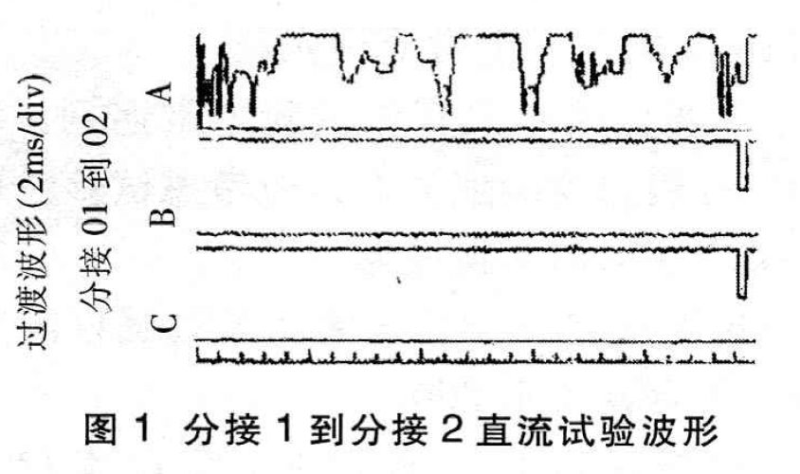

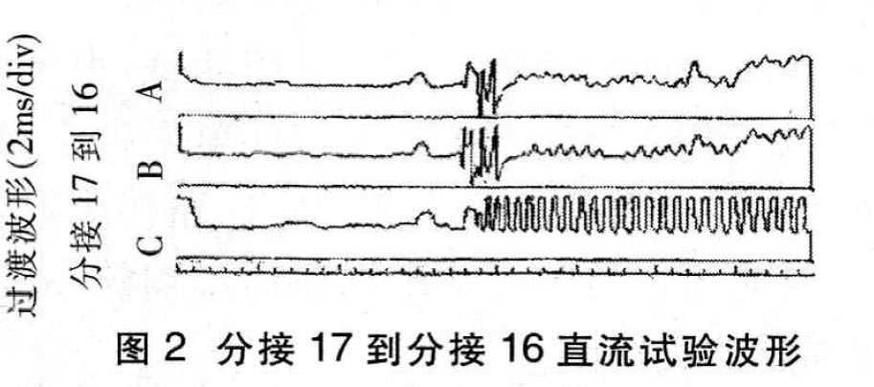

交流试验证实，本分接开关切换过程的时长165.2ms（见图3）。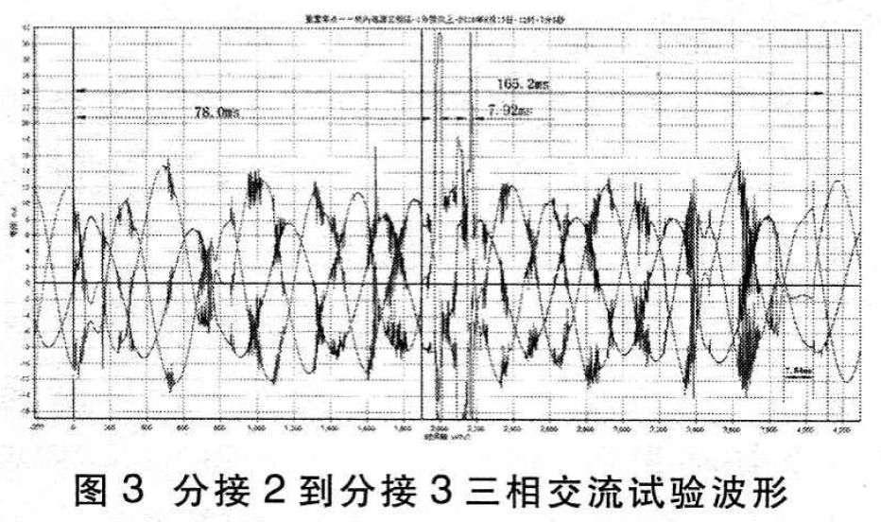

⑴ 图1中直流试验波形分析。
①.1分接到8分接直流测试仪记录的波形时长50ms，只记录了开关切换总时长不到1/3初始时波形，此时段过渡电阻没有接入工作。
② 所记录的波形U相测试电流发生多次向下跳跃，有数次电流瞬时跌落至零，V相，W相电流稳定。
（2）.图2中直流试验波形分析。
① 分接9B到分接17直流试验波形不尽相同，开关变换程序各分接记录长度80ms。
② 17分接到16分接开关程序前半桥U相，V相可反映分接开关切换过程的电流变化。
③ 后半桥W相波形无衰减稳定中频振荡，影响U相，V相出现的锯齿波。
分析认为，分接开关切换过程可能存在异常，但不能判断分接开关存在哪类缺陷。
3.交流试验波形分析及结论
为判断分接开关动作特性，进行了800V三相交流试验。分接1到分接8切换交流测试波形相似（见图3），分接9B到分接17切换波形相似（见图4）。随后进行了零序法交流大电流试验（见图5）。
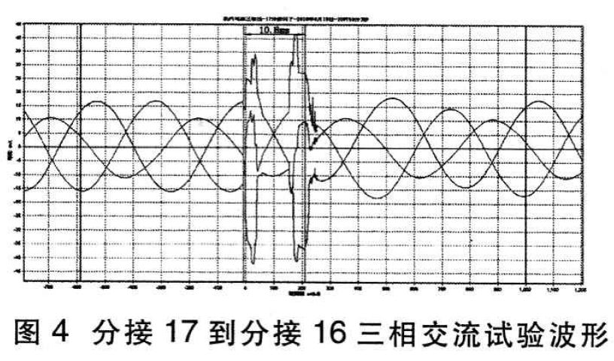

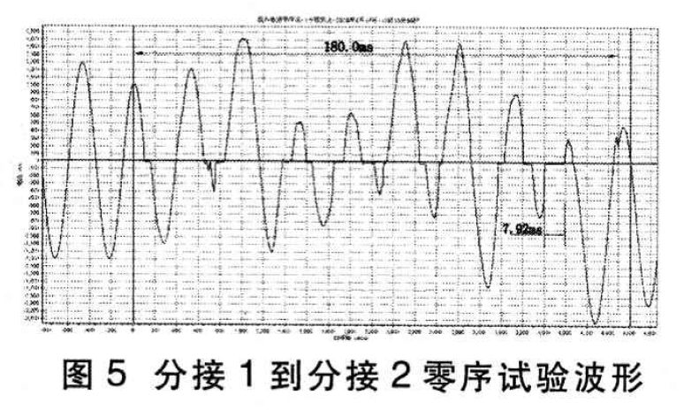

3.1交流试验波形分析
⑴ 图3中三相交流试验波形分析。
① U相电流变化量与V相，W相电流变化量之和大小相等，方向相反，为U相电流测试过程发生突变引发V相，W相电流响应，U相分接开关存在缺陷。
② 分接开关切换的165.2ms时长中，U相出现多次断流，最长断流时长7.64ms。按绝缘油击穿电压50kV，试验电压800V，电流过零中间点为试验电压过零点测算，动静触头瞬时脱离接触的间隙约18.5μm。
③ 电流变化频率高，幅值大，动静触头间频繁放电，电流曲线失去圆滑。
④ 电流变化时长分析，如此长的过程不是过渡触头接触异常，应为开关切换全过程内处于合位的触头出现接触异常，频繁出现动静触头小间隙脱离，动静触头间燃弧。
⑤ 结合分接开关接线原理图6分析，1分接到8分接应为极性开关+极性恻触头切换过程中接触存在异常。
⑥ 桥接时长7.92ms分接开关交换程序无异常。
⑵ 图4中三相交流试验分析。
① 9B分接到17分接切换过程波形正常，三相电流基线正弦变化，电流曲线连续，圆滑。
② 过渡电阻桥接过程清楚，桥接时长10.8ms，进入桥接三相开断不同步时间1.48ms。
③ 桥接结束有小幅电流振荡。
⑶.图5中交流零序试验波形分析。
① 波形异常时长约180.0ms，其中3次测试电流过零时连续，14次测试电流过零时断流，最长断流时长7.92ms。
② 波形中出现2次电流时长约2ms的窄蜂时段，按绝缘油击穿电压50kV,试验电压85V测算，动静触头瞬时脱离接触间隙约3.4μm。
③ 波形异常时长与三相交流试验异常波形时长接近，应为分接开关切换过程始终处于合位的触头接触不良。
④ 结合分接开关接线原理图（见图6）分析，1分接到8分接极性侧触头切换过程中接触存在异常。
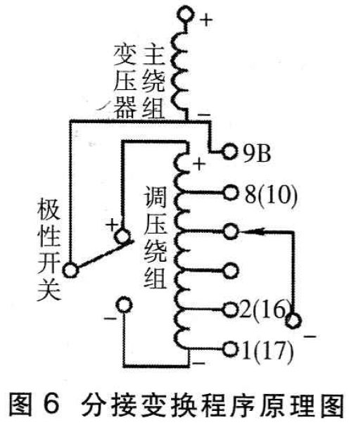

3.2交流试验结论
分接变换程序无异常，过渡电阻工作正常，分接开关U相极性开关+极性侧触头解除压力不够，切换过程中受机械振动影响，极性开关+极性侧动静触头抖动频繁脱离，动静触头最大脱离间隙18.5μm，触头间隙放电燃弧。
4.缺陷认定和处理
⑴ 交流测试波形反馈到分接开关生产厂，生产厂分析波形后立即发到现场一组新分接开关准备更换。
⑵ 吊芯检查。生产厂维修人员更换新分接开关芯体测试，交流测试波形无变化。分接开关芯体吊出检查，发现U相极性开关静触头安装位置不正，造成+极性侧接触压力下降。
⑶ 缺陷处理。分接开关U相极性开关静触头校正紧固，重新测试，交流试验波形正常。
5.经验与借鉴
本次分接开关缺陷，从直流试验波形异常，怀疑开关存在缺陷各方存在异议，交流试验判定缺陷位置和性质到处理的全过程，有以下经验可供借鉴。
⑴ 变压器有载分接开关直流试验波形异常反映了分接开关存在缺陷。由于直流试验电压低，触头间的油膜电阻，氧化膜电阻常影响到分接开关直流试验波形异常。受此影响，各方工程技术人员直流试验波形的解析分析意见不同，直流试验波形在确认缺陷，判定缺陷性质上常受到质疑。
⑵ 现场分接开关直流试验中常遇到本案例1分接到8分接切换类似波形，应考虑波形不是分接开关应获取的切换波形。
⑶ 变压器有载分接开关直流测试仪测试波形的截取长度宜延长至200ms。
⑷ 9B分接到17分接直流试验的W相无衰减中频振荡，分析可能为触头油膜电阻影响。
⑸ 变压器连同套管的直流电阻测试，由于绕组直流电阻比较大，分接开关触头接触电阻极小，触头接触压力不够导致的分接开关导电回路接触电阻小幅增加，对变压器绕组直流电阻阻值影响极小，不能发现和判定此类缺陷。
⑹ 分接开关触头压力不够，是分接开关现场试验中常遇到的缺陷，电阻式V型分接开关动触头推理弹簧压缩量不够，触头解除压力不够，只影响桥接和一侧半桥波形变化。
⑺ 分接开关触头压力不够，分接开关切换机械振动将影响触头发生水平抖动，开关触头接触不稳定，出现频繁的触头小间隙脱离，导致交流试验波形失去连续喝圆滑，甚至发生断流。
⑻ 分接开关动作特性交流试验是变压器出厂试验规定的试验方法。交流试验波形可以准确反映分接开关切换过程中的异常，通过波形分析可判断缺陷的具体位置和原因。交流试验使用的电压和试验接线比较灵活，如此已认定的缺陷需要进一步分析和确认，可采用交流高压，大电流方法进行试验。

